1. Добавить вкладку «Избранное», так же в каждой анкете моделей добавить кнопку добавить в избранное. Вкладку сделать в том виде как сделана вкладка ТОП 100
2. При нажатии на кнопку модели выходят 3 категории, какую из них не открой попадаешь все равно в три категории, хотелось бы сделать разбивку. Если нажимаешь категорию а, значит попадаешь в категорию а
3. Когда попадаешь в категорию моделей для просмотра нужно сделать чтобы было краткое превью модели. Так же чтобы при наведении на фото можно было ее увеличить для просмотра. На картинке указанные кнопки вот ап и телеграмм, хотелось бы чтобы при нажатии этих кнопок была пересылка на вотс ап и телеграм

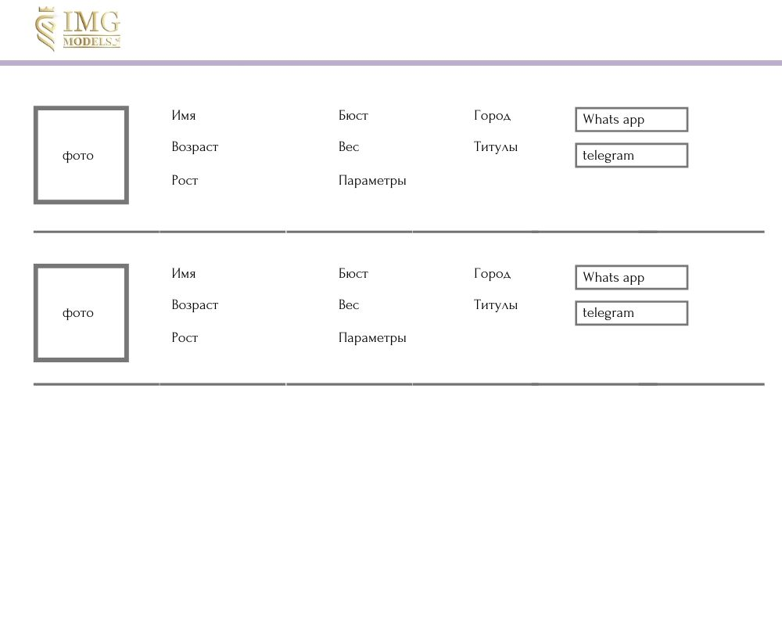

1. В окне «новые анкеты» и «Архив» чтобы анкеты были в таком же формате как и указанно на картинке
2. При переходе со страницы на страницу не открывал браузер новую страницу а просто переводил в этом же окне
3. Вот эти кнопки показать все фото и видео поставить выше чем. Фото и раздвинуть их немного, а то они слипшиеся

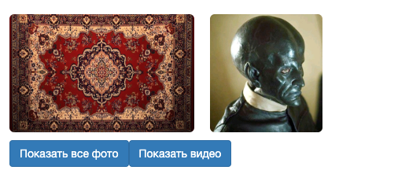

1. Сменить цвет кнопок на более приятный для просмотра, так же сменить шрифт анкеты на более приятный для просмотра и более читабельный. И сделать подписи : Имя и под ним бледнее цветом английскими буквами Name, и так со всеми параметрами

. 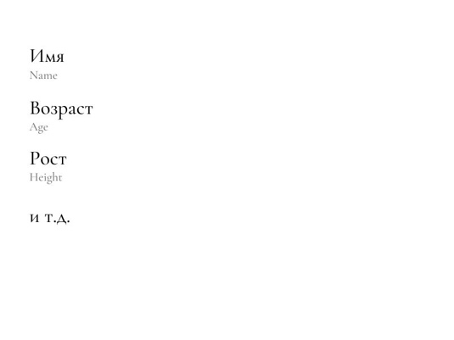

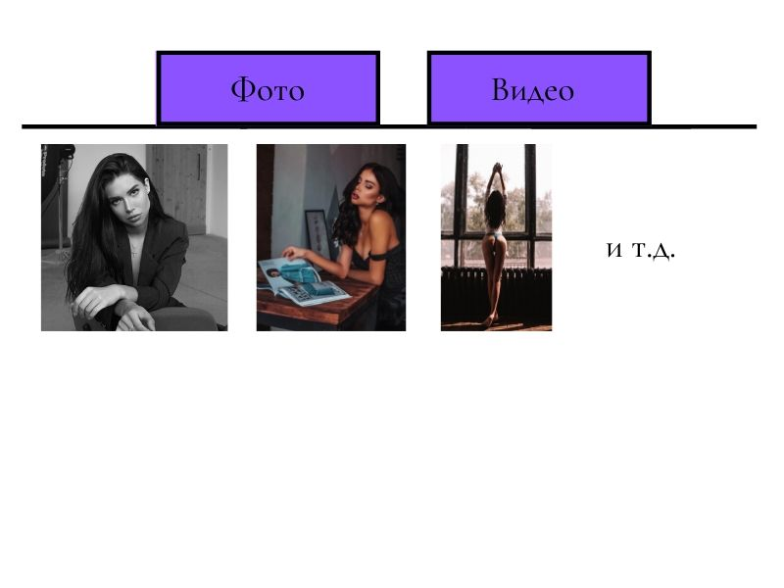

1. При просмотре анкеты модели при нажатии на фото увеличивается и листается вправо и слево для просмотра всех фото модели.
2. При просмотре анкеты модели в полном режиме так сделать кликабельные ссылки телеграмм и вотс ап для оперативного перехода в мессенджер. И отдельной строкой цифрами телефон
3. При просмотре страницы модели по ссылке заказчик Не должен видеть сылку в Инстаграм
4. Сделать ссылку топ 100 так же динамичной, сменяемую каждые 12 часов
5. При просмотре ТОП можно убрать слова ТОП 1, ТОП 2. Просто Оставить Имя. И сделать все окно кликабельным для перехода в анкету, а не только имя.
6. Поставить красные звездочки на обязательные поля при заполнении анкеты модели
7. При загрузке картинок моделью есть возможность загрузить только одну картинку, либо 10 сразу. Нет возможности загружать 10 по 1 фото, так же видео
8. Вывести так же поле заказчики удобную панель в таком же формате как и моделей
9. При добавлении заказчиков в поля добавить : ник телеграмм, бюджет, комментарий

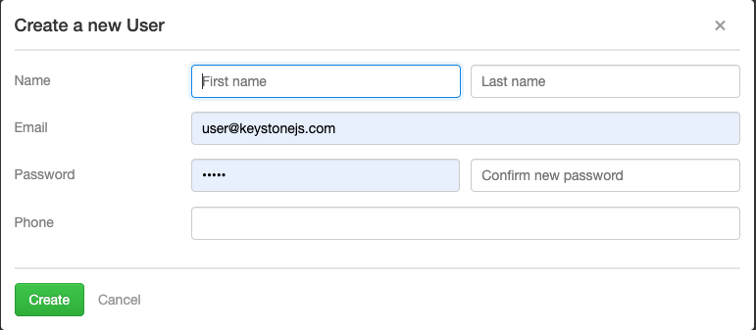

1. При просмотре заказчиков так же сделать обзор как и девочек, указывал выше. Поля указать вместо женских: Имя, телефон, телеграмм, бюджет, комментарий и 2 кнопки вотс ап и телеграмм
2. Вкладка Поиск. Так же вывести в быструю панель расширенную. Пример расширенной панели прикладываю (только сменить данные с квартиры на все параметры моделей, поиск по телефону в том числе) и при введении параметров ниже высвечивались анкеты в том виде как я рисовал выше



1. При заполнении анкеты и нажатии клавиши СЕНД сайт перестает работать